

МИНИСТЕРСТВО ОБРАЗОВАНИЯ И НАУКИ РОССИЙСКОЙ ФЕДЕРАЦИИ

**ФЕДЕРАЛЬНОЕ ГОСУДАРСТВЕННОЕ БЮДЖЕТНОЕ ОБРАЗОВАТЕЛЬНОЕ УЧРЕЖДЕНИЕ ВЫСШЕГО ОБРАЗОВАНИЯ  
 «ДОНСКОЙ ГОСУДАРСТВЕННЫЙ ТЕХНИЧЕСКИЙ УНИВЕРСИТЕТ»**

**(ДГТУ)**

**Лабораторная работа № 3**

**Тема: «Построение конечного автомата по регулярной грамматике»**

**Дисциплина: «Формальные языки»**

Выполнил:

студент группы ВКБ-21

Котелевец К.А.

Проверил:

доцент Пиневич Е.В.

Ростов-на-Дону

2024

Цель:

* закрепить понятия «регулярная грамматика», «недетерминированный и детерминированный конечный автомат»;
* сформировать умения и навыки построения конечного автомата по регулярной грамматике и преобразования недетерминированного конечного автомата к детерминированному конечному автомату.

Постановка задачи к лабораторной работе №3:

**Дано:**

Грамматика G = ({a, b, c, d, e, $, #, ⊥},{S, A, B, C, D, E}, P, S}, где P состоит из следующих пунктов:

1. S → aA | bB | cC
2. A → dD
3. B → #D | $E
4. D → dD | dB | ⊥
5. C → cE
6. E → eE | eB | ⊥

**Задача:**

Построить по регулярной грамматике КА и преобразовать полученный автомат к детерминированному виду.

**Ход работы:**

Решение задачи включает следующую последовательность действий.

**ШАГ 1**: построим по регулярной грамматике конечный автомат

1. Пополним грамматику правилами: D → ⊥N и E → ⊥N, где N – новый нетерминал.
2. Начальное состояние конечного автомата H=S. Множество состояний автомата   
   Q = {S, A, B, C, D, E, N}, множество символов входного алфавита   
   T = {a, b, c, d, e, $, #, ⊥}.
3. Значения сформированной функции переходов даны в таблице 1.

|  |  |  |  |  |  |  |  |
| --- | --- | --- | --- | --- | --- | --- | --- |
| F | S | A | B | C | D | E | N |
| a | A | ∅ | ∅ | ∅ | ∅ | ∅ | ∅ |
| b | B | ∅ | ∅ | ∅ | ∅ | ∅ | ∅ |
| c | C | ∅ | ∅ | E | ∅ | ∅ | ∅ |
| d | ∅ | D | ∅ | ∅ | B, D | ∅ | ∅ |
| e | ∅ | ∅ | ∅ | ∅ | ∅ | E, B | ∅ |
| $ | ∅ | ∅ | E | ∅ | ∅ | ∅ | ∅ |
| ⊥ | ∅ | ∅ | ∅ | ∅ | N | N | ∅ |
| # | ∅ | ∅ | D | ∅ | ∅ | ∅ | ∅ |

Таблица 1 – Функция переходов автомата M

1. Множество заключительных состояний Z = {N}.
2. Для начального символа грамматики ε-правила отсутствуют. Конечный автомат М-недетерминированный, граф НКА представлен на рисунке 2.1

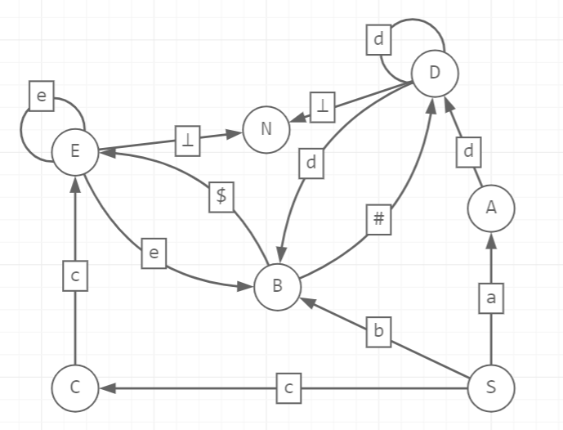

Рисунок 1 – Граф НКА

**ШАГ 2:** построим по НКА M ДКА M′

1. Строим таблицу переходов для ДКА M′ (таблица 2)

|  |  |  |  |  |  |  |  |  |  |
| --- | --- | --- | --- | --- | --- | --- | --- | --- | --- |
| Шаг | 1 | 2 | 3 | 4 | 5 | 6 | 7 | 8 | 9 |
| F | S | A | B | C | D | E | B, D | N | E, B |
| a | A | ∅ | ∅ | ∅ | ∅ | ∅ | ∅ | ∅ | ∅ |
| b | B | ∅ | ∅ | ∅ | ∅ | ∅ | ∅ | ∅ | ∅ |
| c | C | ∅ | ∅ | E | ∅ | ∅ | ∅ | ∅ | ∅ |
| d | ∅ | D | ∅ | ∅ | B, D | ∅ | B, D | ∅ | ∅ |
| e | ∅ | ∅ | ∅ | ∅ | ∅ | E, B | ∅ | ∅ | E, B |
| $ | ∅ | ∅ | E | ∅ | ∅ | ∅ | E | ∅ | E |
| ⊥ | ∅ | ∅ | ∅ | ∅ | N | N | N | ∅ | N |
| # | ∅ | ∅ | D | ∅ | ∅ | ∅ | D | ∅ | D |

Таблица 2 – Построение функции переходов для ДКА M′

1. Во множество заключительных состояний автомата M′ включим элементы Z′ = {(B, D), (E, B), N}.
2. Введем следующие новые обозначения состояний автомата M′: (B, D) = X, (E, B) = Y
3. Искомый ДКА определяется следующей пятеркой объектов:   
   Q′ = {S, A, B, C, D, E, N, X, Y}, T = { a, b, c, d, e, $, #, ⊥}, функция переходов задана таблицей 2, H={S}, Z′ = {X, Y, N}

Граф полученного ДКА представлен на рисунке 2.

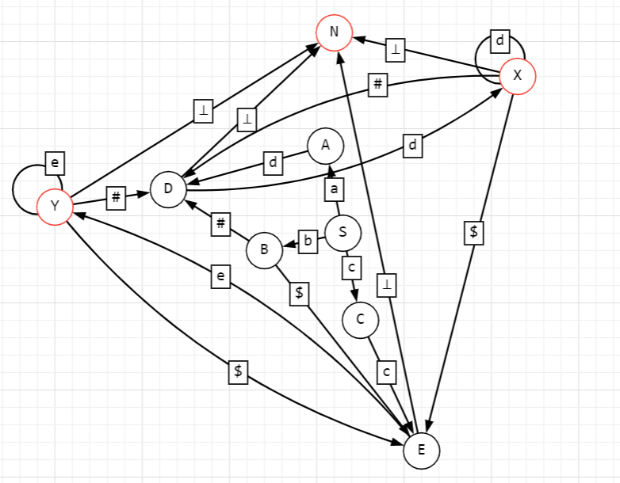

Рисунок 2 – Граф ДКА

**Вывод:** у менясформировались умения и навыки построения конечного автомата по регулярной грамматике и преобразования недетерминированного конечного автомата к детерминированному конечному автомату.